План работы

Тема недели «Мы — друзья природы», подготовительная группа № 8
ВТОРНИК
Просмотр презентации «Друзья природы»
https://www.youtube.com/watch?v=F3KgFyuRghg
Тайная жизнь насекомых.
https://www.youtube.com/watch?v=F3KgFyuRghg

Рисунок на тему экологии «Берегите природу»

woman-l.ru›risunok-na-temu-ekologii/
Фотоотчет

СРЕДА

Учим ребенка беречь природу

russianberezka.ru›med-tips/kak…berech-prirodu.html

Фиксики - Советы - Берегите природу!
https://www.youtube.com/watch?v=F3KgFyuRghg

Поделки на тему природы своими руками

svoimirukamy.com›podelki-na-temu-priroda.html

ЧЕТВЕРГ
Муравьи. Детям про насекомых
https://www.youtube.com/watch?v=F3KgFyuRghg
Детский музеи науки - Развлечения для детей...
https://www.youtube.com/watch?v=F3KgFyuRghg

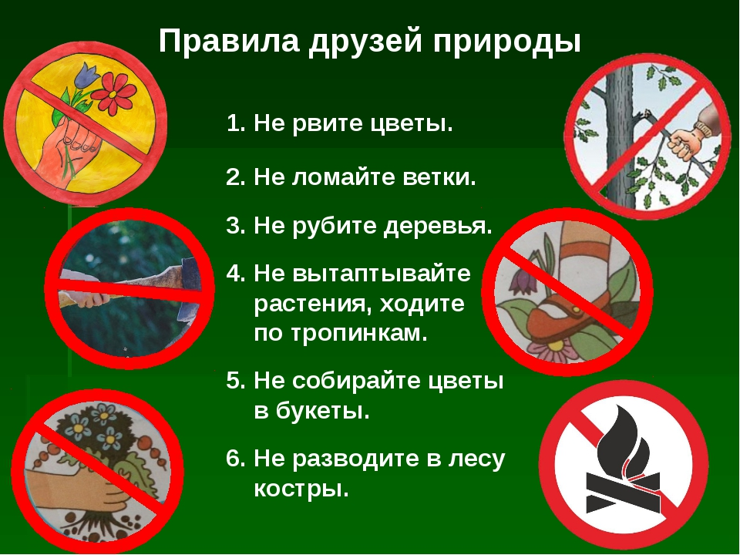

Пятница

Интерактивный музей природы
https://www.youtube.com/watch?v=F3KgFyuRghg

Уроки Тетушки Совы - Уроки живой природы..
https://www.youtube.com/watch?v=F3KgFyuRghg

Живая природа - Обзор для детей

youtube.com›watch?v=3jXAw5XLrcA

